Paskaidrojuma raksts saistošajiem noteikumiem
“Par azartspēļu organizēšanu Cēsu novadā”

Paskaidrojuma raksta sadaļa | Norādāmā informācija
1. Mērķis un nepieciešamības pamatojums | Saistošo noteikumu mērķis ir:  - mazināt azartspēļu atkarības riskus Cēsīs;  - uzlabot sabiedrisko kārtību un drošību pilsētā;  - veicināt Cēsu kā tūrisma galamērķa pievilcību Cēsu novada tūrisma attīstības stratēģijas noteiktajām mērķa auditorijām, tai skaitā ģimenēm ar bērniem un kultūras tūristiem.  Lai sasniegtu izvirzītos mērķus, pašvaldība nosaka, ka nav atļauts izvietot azartspēļu zāles:  - Cēsu pilsētas vēsturiskajā centrā, valsts nozīmes pilsētbūvniecības pieminekļa teritorijā nr. 7426, un tā aizsargzonā (skat. pielikumu nr. 1. ar precīzu teritorijas kartējumu);  - 250 metru attālumā no pirmsskolas, pamata un vidējās izglītības iestādēm (skat. pielikums nr. 2).  Atbilstoši Azartspēļu un izložu likuma 42. panta 10. daļai, kas paredz pašvaldības tiesības noteikt vietas un teritorijas, kurās ir aizliegts izvietot spēļu zāles, pašvaldība ir izvērtējusi vecpilsētas un tai pieguļošās teritorijas specifiskās īpašības, kā arī izglītības un kultūras iestāžu atrašanos Cēsīs.  Cēsu vēsturiskajā centrā un tā aizsargzonā ir izvietoti vairāki vēstures un kultūras tūrisma objekti, kas gada griezumā piesaista vairāk nekā 100 tūkstošus apmeklētāju. Vecpilsētas teritorija tiek piedāvāta pilsētas viesiem un tiek uztverta kā pašvaldības vizītkarte.  Azartspēļu zāļu atrašanās līdzās vēsturiskā mantojuma objektiem kā arī kultūras un reliģiskajām iestādēm rada konfliktu ar šo iestāžu pārstāvētajām vērtībām. Līdz ar to saistošajos noteikumos tiek ierobežota azartspēļu zāļu atrašanās Cēsu vēsturiskajā centrā un tā aizsargzonā, kurā blīvi izvietoti tūrisma un kultūras objekti.  Likuma Par valsts kultūras pieminekļu aizsardzību 10. pants nosaka, ka saimnieciskā darbība un cita veida darbība kultūras pieminekļos (to teritorijās, zonās, muzeju rezervātos, nacionālajos parkos u. c.), kas var ietekmēt kultūras pieminekļu saglabāšanu, piekļūšanu tiem vai vizuālo uztveramību, kā arī kultūras pieminekļu attēlu un simbolu izmantošana komercdarbībai atļauta tikai ar kultūras pieminekļa īpašnieka piekrišanu. Savukārt Senāts 2017. gada 24. februāra spriedumā lietā Nr. A420415312 (SKA-34/2017) ir atzinis, ka konkrētajā gadījumā pašvaldībai bija tiesības regulēt azartspēļu zāļu darbību pilsētas vēsturiskajā centrā.  Ņemot vērā tiesu praksi pašvaldība kā pamatotu uzskata noteikt Cēsu pilsētas vēsturisko centru un tā aizsargzonu par teritoriju, kurā ir aizliegts organizēt azartspēles, ievērojot iedzīvotāju tiesības uz kultūras mantojuma saglabāšanu.  Senāta 2019. gada 16. maija spriedumā (lieta Nr. 2018-17-03) norādīts, ka saistošie noteikumi ir piemērots līdzeklis leģitīmā mērķa - saglabāt un aizsargāt vēsturisko centru un tā kultūrvērsturiskās vērtības materiālā un nemateriālā dimensijā - sasniegšanai, jo ļauj vēsturiskajā centrā izvairīties no spēļu zālēm raksturīgiem arhitektoniskiem un reklāmas risinājumiem. Tādējādi tiek paaugstināta sabiedrības drošības sajūta un pilsētas vēsturiskā centra pievilcīgums tā iedzīvotāju un apmeklētāju acīs, kuri var pilnvērtīgi lietot un baudīt pilsētvidi.  Attiecība uz saistošo noteikumu aizliegumu izvietot spēļu zāles pie izglītības iestādēm, pašvaldība vadās pēc normām, kas ietvertas Azartspēļu un izložu politikas pamatnostādnēm 2021.-2027. gadam, kurās paredzēts aizliegums izvietot azartspēļu zāles 250 metru attālumā no pirmsskolas, pamata un vidējās izglītības iestādēm.
2. Fiskālā ietekme uz pašvaldības budžetu | Cēsu novada pašvaldības budžeta ieņēmumi 2022. gadā no azartspēļu nodokļa sasniedza 16 2610 EUR. Turpmāko piecu gadu laikā pēc saistošo noteikumu spēkā stāšanās esošo azartspēļu zāļu darbība netiks pārtraukta, līdz ar to, īstermiņā, ietekme uz pašvaldības budžetu nav paredzama.  Saistošo noteikumu tvērums paredz, ka azartspēļu uzņēmumiem ir iespēja izveidot azartspēļu zāles citās vietās un teritorijās, kuras tiks detalizēti noteiktas Cēsu pilsētas lokālplānojumā. Līdz ar to saglabāsies iespēja sniegt azartspēļu pakalpojumus un atbilstoši saņemt ieņēmums pašvaldības budžetā no azartspēļu nodokļa.
3. Sociālā ietekme, ietekme uz vidi, iedzīvotāju veselību, uzņēmējdarbības vidi pašvaldības teritorijā, kā arī plānotā regulējuma ietekme uz konkurenci | Sociālā ietekme – mazināsies azartspēļu pieejamību vietās un teritorijās, kurās notiek intensīva bērnu un jauniešu kustība, tādējādi neveicinot bērnu un jauniešu interesi par azartspēlēm.  Kultūrvēsturiski nozīmīgajā Cēsu vēsturiskajā centrā un tā aizsargzonā būs nodrošināta materiālo un nemateriālo kultūras vērtību aizsardzība un attīstība, kā arī panākta dažādu sabiedrības interešu un vajadzību līdzsvarošana, padarot šo teritoriju labvēlīgāku pilsētas viesiem un iedzīvotājiem, un veicinot tūrisma nozares attīstību.  Ietekme uz vidi – nav paredzama.  Ietekme uz iedzīvotāju veselību – Ņemot vērā, ka azartspēļu atkarība rada nelabvēlīgu ietekmi uz cilvēka mentālo un fizisko veselību, paredzams, ka azartspēļu pieejamības ierobežošana pilsētā pozitīvi ietekmēs iedzīvotāju labbūtību, kā arī samazinās bērnu, jauniešu un citu riska grupu saskarsmi ar azartspēlēm pilsētvidē.  Azartspēļu pieejamības ierobežošanai ir tieša korelācija ar azartspēļu atkarību mazināšanu, īpaši tiem cilvēkiem, kas jau cieš no azartspēļu atkarības (Veselības ministrija, 2019. gads, Pētījums par procesu atkarību izplatību Latvijas iedzīvotāju vidū un to ietekmējošie riska faktori). Azartspēļu zāļu atrašanās pilsētas centrā, kur notiek aktīva cilvēku aprite, var būt viens no faktoriem un ierosinātājiem, kas izraisa azartspēļu atkarības saasināšanos un recidīvu.  Ietekme uz uzņēmējdarbības vidi – saistošo noteikumu regulējums skars divus azartspēļu organizētājus. Līdz ar to abas spēļu zāles nāksies slēgt pēc likumā noteiktā pārejas perioda noslēguma. Ja pārejas perioda laikā uzņēmumi atradīs citas piemērotas telpas atļautajās vietās un teritorijās, kas ir piemērotas azartspēļu izklaidei, spēļu zāļu darbība varēs turpināties, nodrošinot darba vietas un ienākumus pašvaldības budžetā atbildīgi un sabiedrības interesēm atbilstoši.  Ietekme uz konkurenci – nav.
4. Ietekme uz administratīvajām procedūrām un to izmaksām | Saistošie noteikumi neatstās ietekmi uz pašvaldības administratīvajām procedūrām un to izmaksām.
5. Ietekme uz pašvaldības funkcijām un cilvēkresursiem | Saistošie noteikumi neietekmēs pašvaldības funkcijas un cilvēkresursus.
6. Informācija par izpildes nodrošināšanu | Saistošo noteikumu īstenošanai nav nepieciešams veidot jaunas institūcijas, likvidēt vai reorganizēt esošās.
7. Prasību un izmaksu samērīgums pret ieguvumiem, ko sniedz mērķa sasniegšana | Balstoties uz pašvaldības veikto analīzi par saistošajos noteikumos ietvertās teritorijas un vietu specifiskajām īpašībām un funkcijām un vērtējot Cēsu novada attīstības mērķus, kā arī apzinoties azartspēļu pakalpojumu sniedzēju likumīgās tiesības uz valstī atļautas uzņēmējdarbības formas realizēšanu, pašvaldība sabiedrības veselības interesēs ir radusi kompromisu, paredzot noteiktā teritorijā azartspēļu izklaides ierobežojumu, bet saglabājot iespēju azartspēļu vietas attīstīt citās pilsētas teritorijās un vietās, kuras tiks ietvertas Cēsu pilsētas lokālplānojumā.
8. Izstrādes gaitā veiktās konsultācijas ar privātpersonām un institūcijām | Saistošo noteikumu izstrādes gaitā 2023. gada 23.-29. oktobrī notika Cēsu novada iedzīvotāju aptauja, kuras ietvaros tika apkopots iedzīvotāju viedoklis par drošības situāciju spēļu zāļu tuvumā un lai noskaidrotu teritorijas un vietas, kuras nav piemērotas azartspēļu zālēm.  Saistošo noteikumu projekts atzinuma sniegšanai tiks nosūtīts Ekonomikas ministrijai, Finanšu ministrijai, Latvijas Pašvaldību savienībai, Latvijas Spēļu biznesa asociācijai un biedrībai “Skalbes".
9. Informācija par sabiedrības izteiktajiem viedokļiem par saistošo noteikumu projektu | Cēsu novada iedzīvotāju aptaujā piedalījās 797 iedzīvotāji, ko kuriem vairāk nekā puse (67%) atzīmēja, ka ir novērojuši sabiedriskās kārtības pārkāpumus spēļu zāļu tuvumā un sajutuši personisku apdraudējumu (57%). 7 no 10 aptaujātajiem azartspēles vērtē negatīvi.  Vairāk nekā 70% aptaujāto uzskata, ka azartspēles ir jāierobežo sporta un bērnu rotaļu laukumu, kā arī izglītības iestāžu tuvumā. 68% uzskata, ka azartspēļu zāles nevar atrasties vecpilsētā un 56% - valsts un pašvaldības pakalpojumu saņemšanas vietās.

Pielikums nr. 1. - Cēsu pilsētas vēsturiskais centrs, valsts nozīmes pilsētbūvniecības pieminekļa teritorijā nr. 7426 un tā aizsargzona
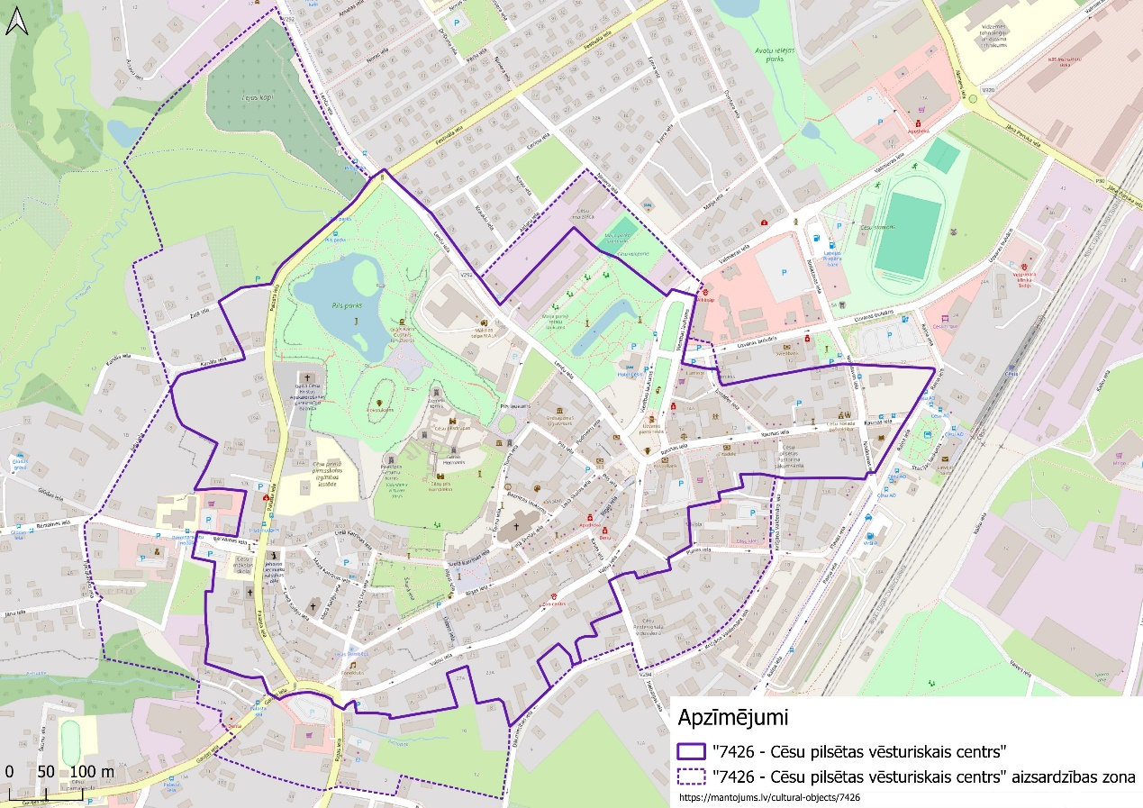

Pielikums nr. 2. – teritorijas, kas atrodas 250 m attāluma no pirmsskolas, pamata un vidējās izglītības iestādēm
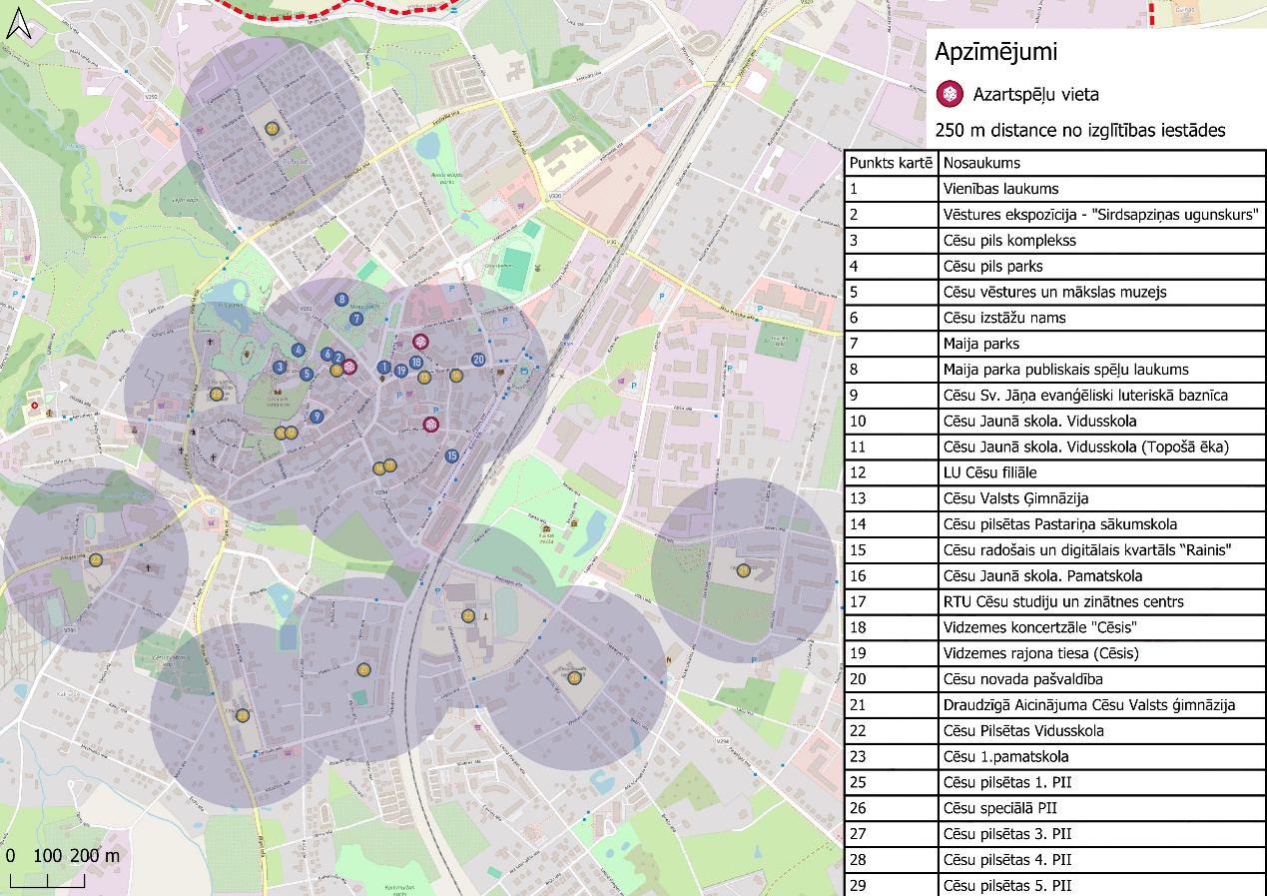

Pielikums nr. 3. - kopējā teritorija Cēsu pilsētā, kurā aizliegts izvietot azartspēļu zāles
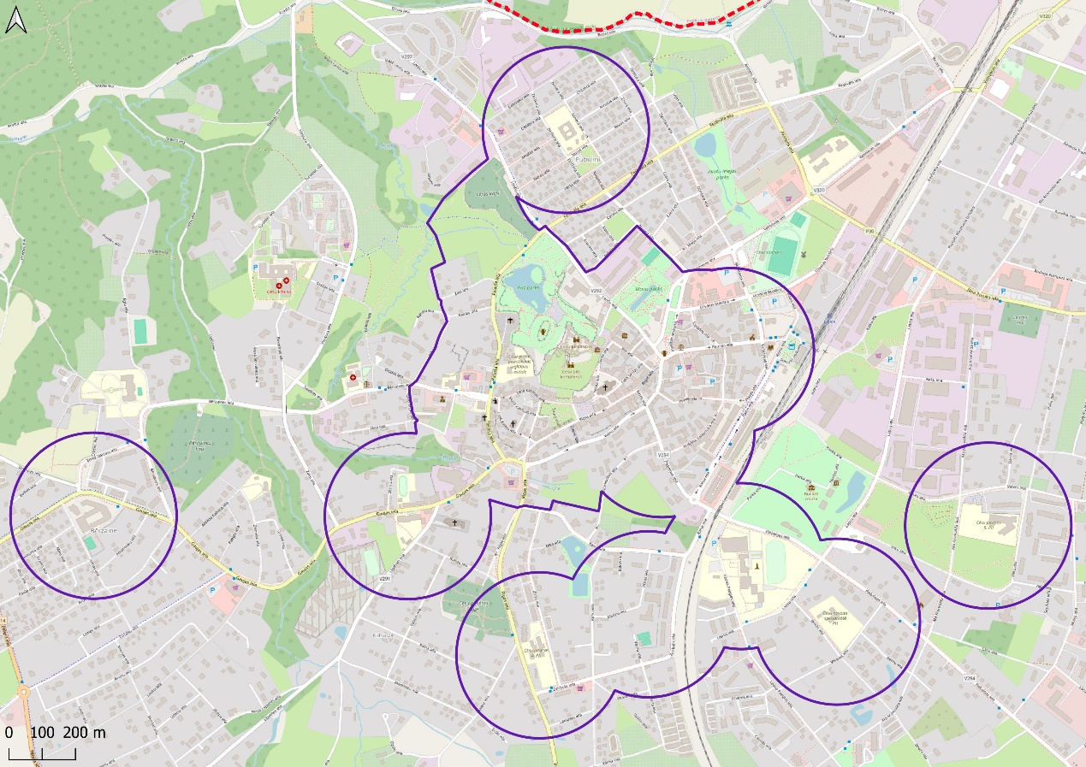

Finanšu ministrijas izstrādātais pamatnostādņu projekts "Azartspēļu un izložu politikas pamatnostādnes 2021.–2027. gadam", pieejams http://tap.mk.gov.lv/mk/tap/?pid=40468195

